4.A – JAZYK NĚMECKÝ – DIREKT 2 – LEKCE 20
str. 122 -123 – pokračujte v četbě a překladu textu Als Tourist in Wien
str. 238 – cv. 1 – přiřazování textů k obrázkům
Kontrola:
str. 238 – cv. 2 – doplňte slovesa do textu
1. zeichnet, 2. erwarten, 3. besuchen, 4. wachsen, 5. begrünen, 6. erfuhr, 7. starb, 8. steht, 9. zählt, 10. steigen, 11. genießen

4.A - úkoly na 30.3. -3.4. Lesen Sie den Text , dann übersetzen Sie ihn.

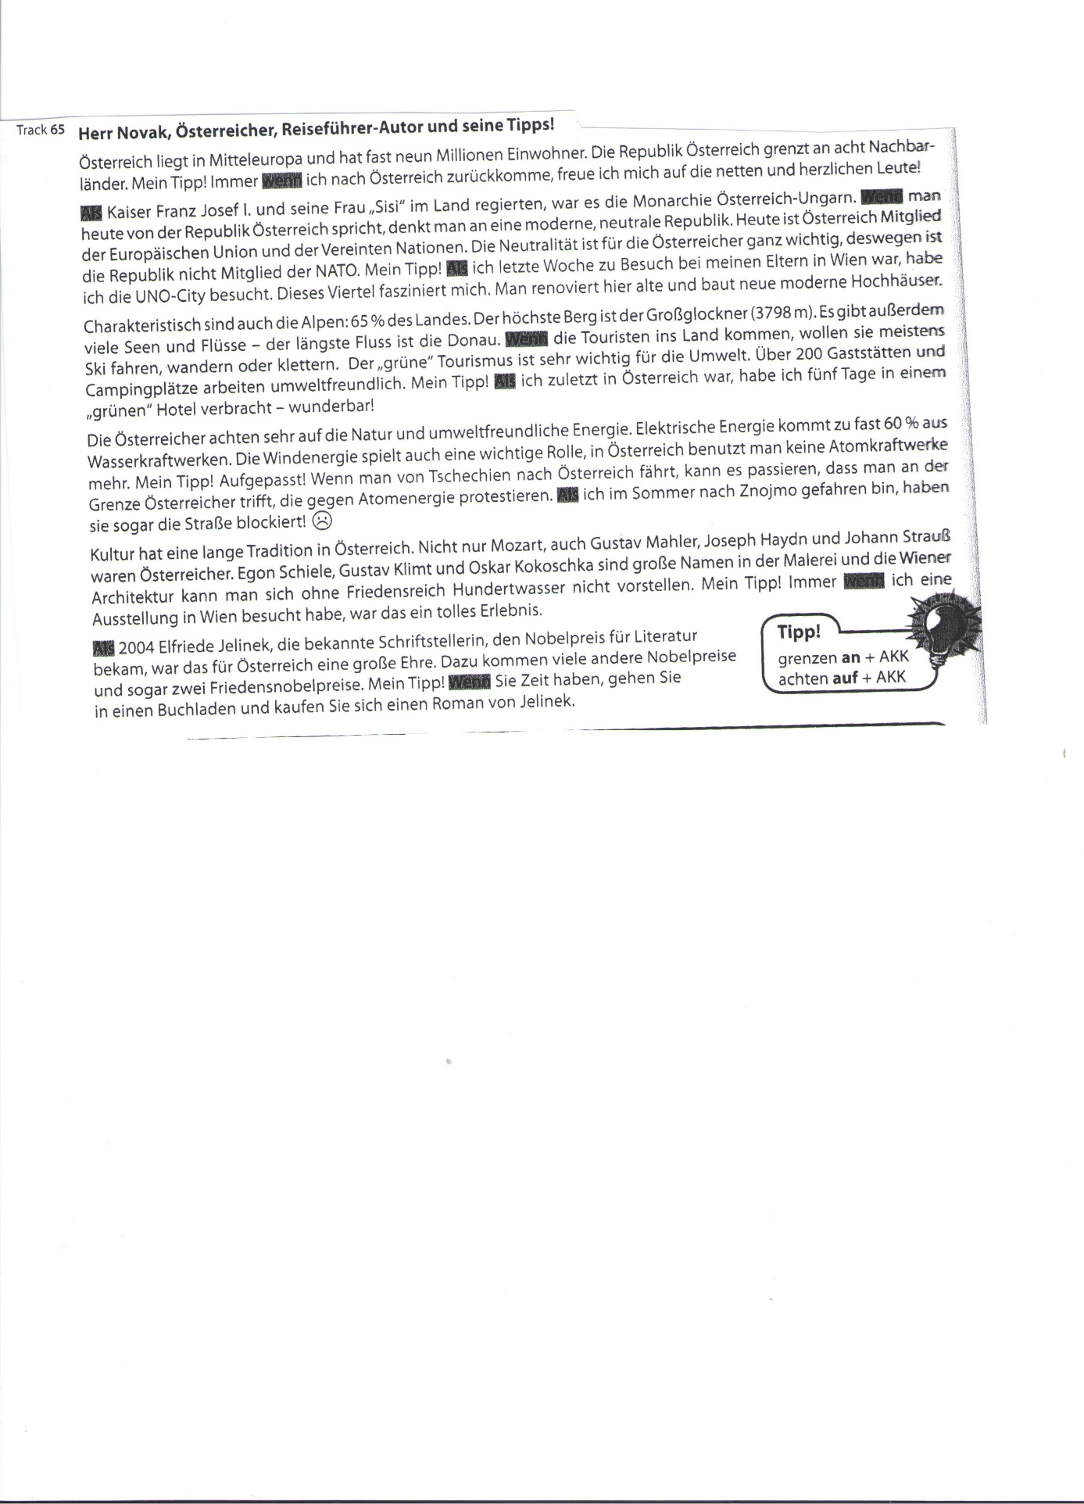
Bilden Sie Fragen nach dem Muster und antworten Sie :
Eiwohner in Österreich ( wie viele ) –
Wie viele Einwohner hat die Republik Österreich? In Österreich leben fast ….. Millionen Einwohner.
Lage von Österreich ( wo ) –
……………………………………………………………………………………………………………………….
Anzahl der Nachbarländer ( wie viele ) –
………………………………………………………………………………………………………………………..
Amtssprache ( wie ) –
…………………………………………………………………………………………………………………………
Hauptstadt ( wie ) –
………………………………………………………………………………………………………………………….
wichtige Städte ( welche ) –
………………………………………………………………………………………………………………………….
der höchste Berg ( wie ) –
………………………………………………………………………………………………………………………….
Lesen Sie den Text noch einmal und suchen Sie Sätze mit als und wenn. Formulieren Sie die Regeln – Wiederholung.
wenn / als = …………………………………………
Spojka wenn se užívá pro vyjádření přítomnosti, minulosti, případně i budoucnosti. Spojka als se užívá pro vyjádření minulosti.
Opakovaná činnost v minulosti = spojka ……………………………………,
Jednorázová činnost v minulosti = spojka ……………………………………
Jelikož als a wenn uvozují vedlejšívěty, stojí sloveso ………………………věty.

Wortschatz – S.269 – zadávám oddíl 20 C
